离线升级使用文档

一、生成离线升级包
1)改好文件，打开打包工具，用启动服务时的账号、密码登录，选择制作离线升级包。
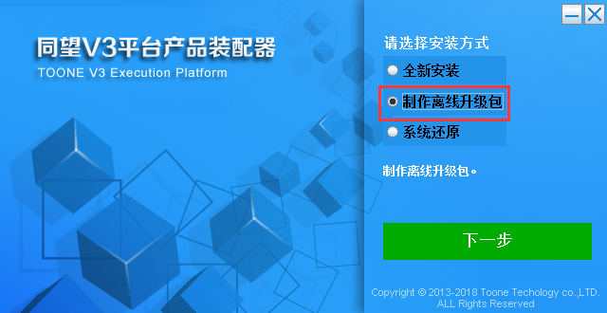
2)根据所用的平台版本选择要打包的版本。
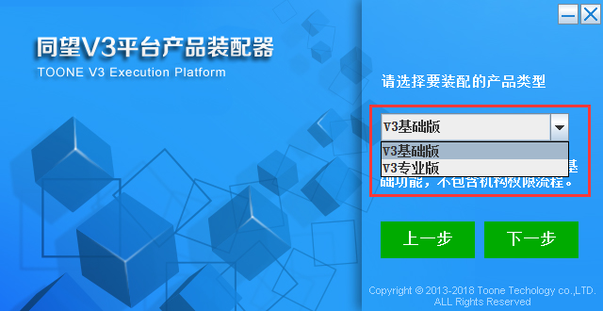
3)选择好安装目录，确认所需打包的升级包的信息，即可开始打包离线升级包。
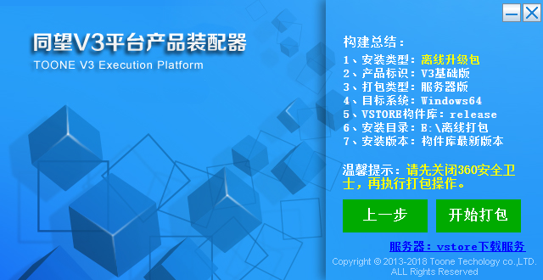
注：如果电脑安装有360安全卫士等相关杀毒软件，请关闭再点击“开始打包”。

二、使用离线构件包升级
1.启动需要升级的服务，服务启动完后，在浏览器输入地址如：http://127.0.0.1:8080/system/console/。（修改为该服务的Ip地址、端口号、上下文）
2.输入启动服务时的账号、密码，进行登录。
3.点击““构件管理”——>“离线升级”，进入离线升级页面。
4.选择下载好的离线升级包，上传，点击“开始升级”。
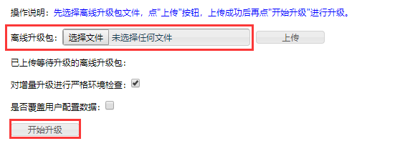
5. 重启服务，离线升级完成。

